МАТЕМАТИЧЕСКИЕ ИГРЫ ДОМА
Выполнение заданий должно начинаться с предложения: «Поиграем?».

«Карточки с цифрами»
(счет, обучение цифрам)
Что понадобиться:
• Открытки.
• Маркер или фломастер.
Что делать:
1. Напишите на открытках по числу от 1 до 10.
2. Дайте ребенку открытки и попросите его разложить их по порядку, начиная с первой.
3. Когда ребенок научиться раскладывать карточки без ошибок, добавьте новые, с числами до 20.

«Волшебный шнурок»
(распознание цифр)
Что понадобиться:
• шнурок
Что делать:
1. Покажите ребенку, как выкладывать цифры с помощью шнурка.
2. Попросите ребенка выкладывать цифры от 0 до 9, а затем прыгнуть на двух ногах или на правой (левой) ноге соответствующее количество раз. Например, если ребенок выложит цифру 7, то ему нужно будет прыгнуть 7 раз.

«Объемные числа»
(распознание цифр)
Что понадобиться:
• Пластилин.
• Карточки с цифрами.
Что делать:
1. Дайте ребенку пластилин. Покажите, как раскатать кусок пластилина в колбаску.
2. Теперь объясните ребенку, как с помощью пластилиновых колбасок лепить цифры. Если это необходимо, пусть ребенок пользуется карточками с числами в качестве образца.
3. Поговорите с ребенком о тех числах, которые он вылепил. Например, можно задать вопросы: «Какие числа ты слепил?», «Почему ты выбрал именно эти числа?»

«Найди игрушку».

Что понадобиться:
Небольшая игрушка.

Что делать:
Спрячьте игрушку, «Раз, два, три - ищи!» - говорит взрослый. Ребенок ищет, найдя, он
говорит где она находилась, используя слова «на», «за», «между», «в».

«Слова-невидимки».
Что понадобится:
Карандаш и листы бумаги.

Что делать:
взрослый в воздухе рисует геометрические фигуры, ребёнок рисует на бумаге какую фигуру он увидел.

«Сосчитай»

Что делать.
Рассмотрите карточки и считайте предметы.
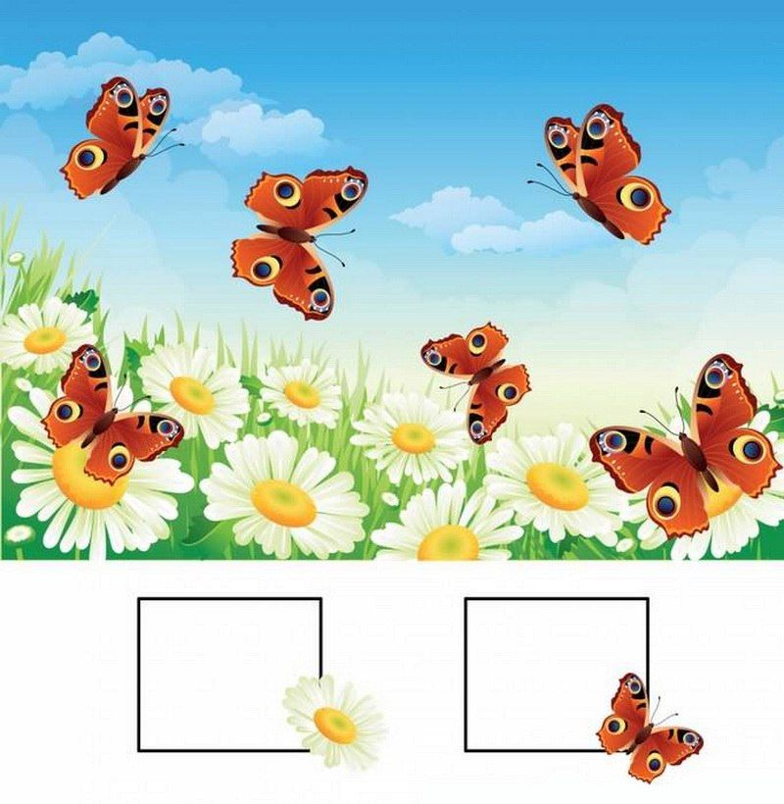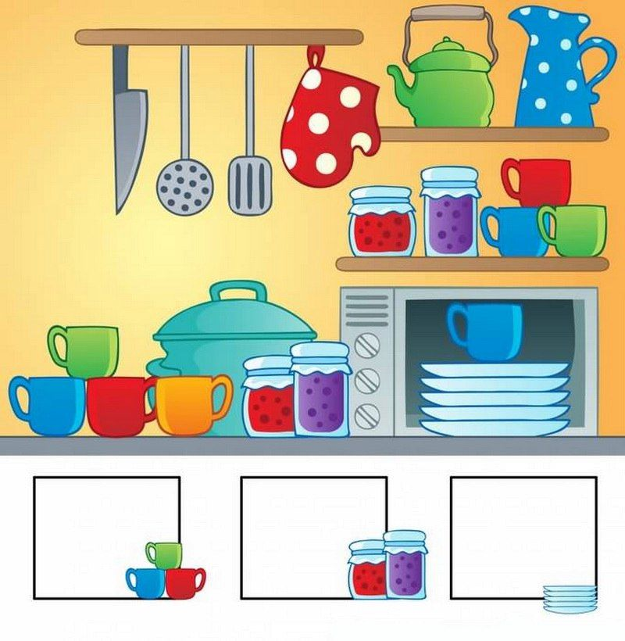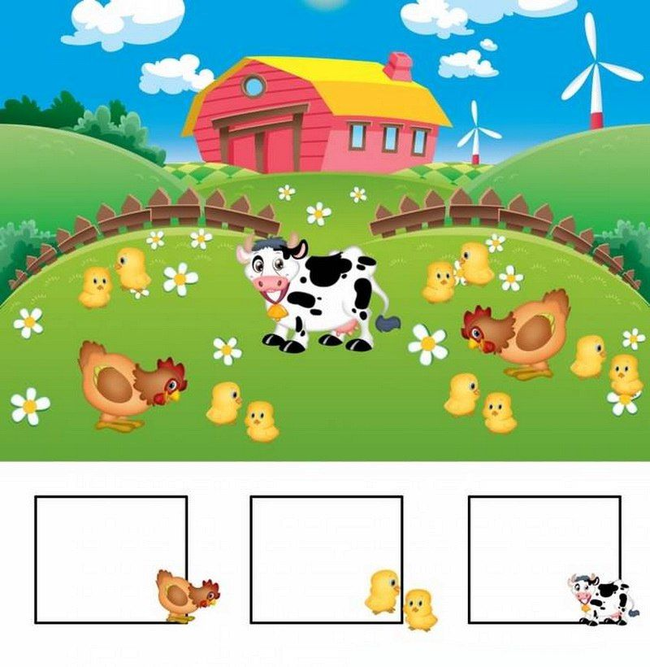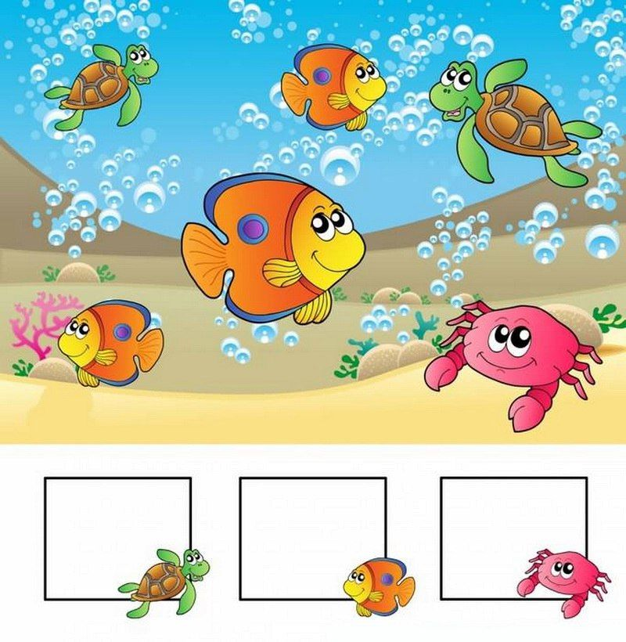
С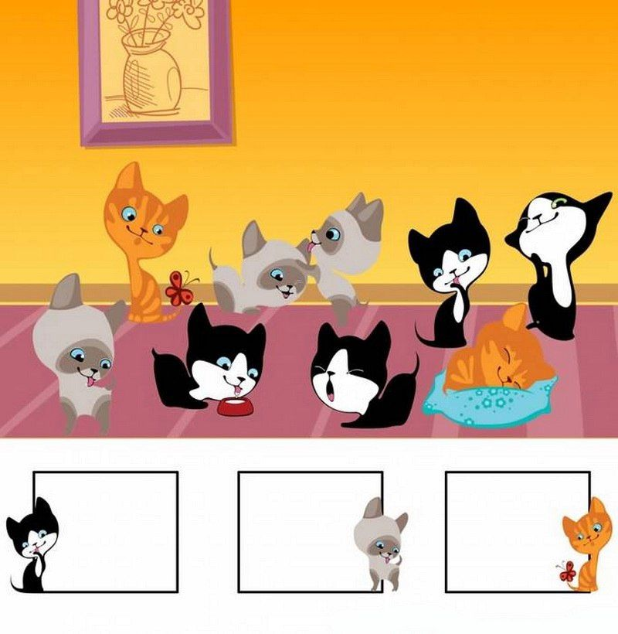

Спасибо за внимание!

